|  |  |  |
| --- | --- | --- |
| **İŞ AKIŞI** | **SORUMLU** | **İLGİLİ DOKÜMAN** |
| BANÜ Strateji Geliştirme Daire Başkanlığı tarafından | Fakülte Sekreteri  Fakülte Dekanı  Birim Stratejik Plan Komisyonu  Birim Stratejik Plan Komisyonu  Birim Stratejik Plan Komisyonu |  |
| Stratejik Plan çalışmalarının başladığına ilişkin yazı | ÜBYS |
| fakülteye gelir |  |
| Fakülte dekanı, Stratejik Plan hazırlıkları için Stratejik Plan Komisyonu üyelerini görevlendirir | ÜBYS |
| Stratejik plan hazırlama zaman takvimi oluşturulur |  |
| Birim Stratejik Plan Komisyonu, planlama için ihtiyaç |  |
| duyduğu istatistiki bilgileri ve planlamada yer alması |  |
| istenen hususları bölüm başkanlıkları ve ilgili | İlgili Evraklar |
| birimlerden ister |  |
| Birim Stratejik Plan Komisyonu, bölüm  başkanlıkları ve ilgili birimlerden istediği bilgileri | İlgili Evraklar |
| kontrol eder |  |

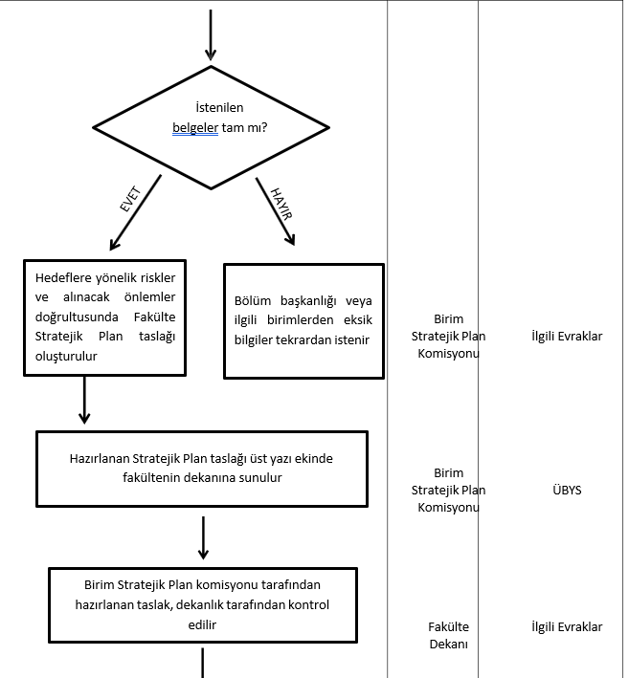

|  |  |  |
| --- | --- | --- |
| Taslak rapor uygun mudur?  Birim Stratejik Plan  komisyonu tarafından Birim Stratejik Plan hazırlanan rapor için komisyonuna gerekli olur verilir revizyon işlemleri iletilir  Üniversite Stratejik Planı oluşturulması için BANÜ Strateji Geliştirme Daire Bakanlığı’na gönderilir | Fakülte | ÜBYS |
| Dekanı |  |
| Birim |  |
| Stratejik Plan | İlgili Evraklar |
| Komisyonu |  |